【附件】交通方式
蛙．咖啡（台北松江店）
地址：台北市松江路69巷5號。
電話：02-2506-1716
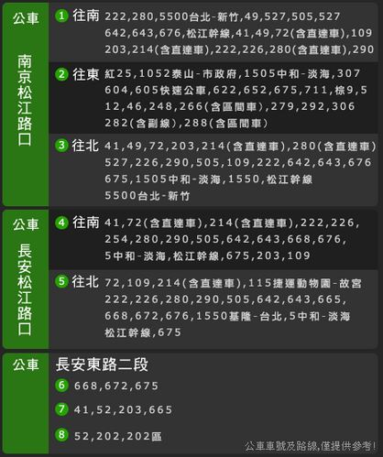
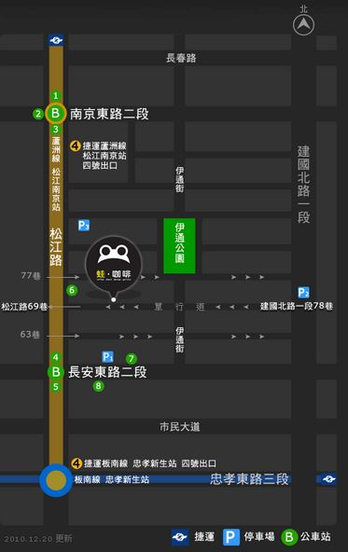
詳情請上http://cafe.frogfree.com/cafe/location.html查詢
